**Třída:** 5.A (skupina 1Aj5)

**Předmět:** Anglický jazyk

**Jméno vyučujícího:** Jindřiška Kraťková

**Zadání platí pro období:** 25.3.-1.4.

**Email:** [Jindriska.Kratkova@zsgvodnany.cz](mailto:Jindriska.Kratkova@zsgvodnany.cz)

**Opakování slovesa být, osobních a přivlastňovacích zájmen**

1. **Spoj osobní zájmeno s jeho anglickým protějškem:**

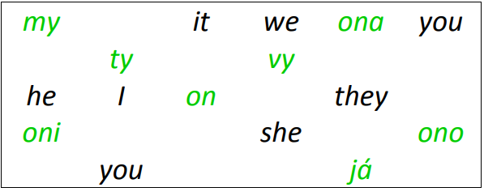

**2) Přelož:**

on není …………………………... ty jsi ……………………………..

(ona) je ………………………….. my nejsme ………………………

to není …………………………… (oni) jsou ………………………..

já jsem …………………………… (ono) je …………………………..

(oni) nejsou ……………………… vy jste ……………………………

(ony) jsou ……………………….. jsme (my)? ………………………

**3) Do vět doplň správné tvary slovesa to be:**

I .......... fine. It .......... a word.

His name .......... Peter. They .......... from Europe.

She .......... a student. Marry.......... 8 years old.

Her cars ........... small. Her granny .......... short.

Sue .......... wet. They .......... ready.

They .......... the champions. Peter .......... very happy.

I .......... at school. Their house .......... big.

My brother .......... at home. We .......... good at Maths.

My friends .......... over there. You .......... good girls.

Your fathers .......... at work. Our school .......... white.

My Mum and Dad .......... slim. His room .......... green

**4) Ze slov sestav věty a sloveso to be dej do správného tvaru:**

not – at – be – home – you - . .................................................................................

school bag – be – red – her – not - . .................................................................................

be – happy – she- . .................................................................................

they – fat – be – wet – and - ? .................................................................................

clever – Paul – and – be – happy - . .................................................................................

be – my – not – grandpa – fat - . .................................................................................

Sue – 9 – old – be –years - ? .................................................................................

school – we – be – at - . .................................................................................

from – be – Asia – not – he - . .................................................................................

good – be – a – student – I -. .................................................................................

**5) Spoj přivlastňovací zájmeno s jeho správným protějškem:**

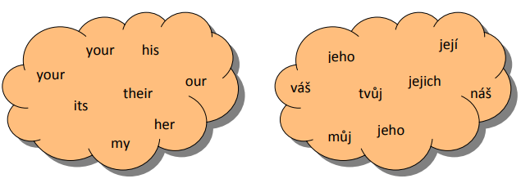

**6) Doplň věty a utvoř k nim otázky:**

It .......... 10 o´clock. .................................................................................

I .......... twelve years old. .................................................................................

His name .......... Tom. .................................................................................

Your parents .......... from Prague. .................................................................................

She .......... at school now. .................................................................................

My favourite names .......... Tom and Hana. .......................................................................

Zdroj: <https://www.zsmalika.cz/tegram/images/stories/dokumenty/vyuka/Nemcova/AJ4/Sloveso%20to%20be_procvicovani.pdf>;